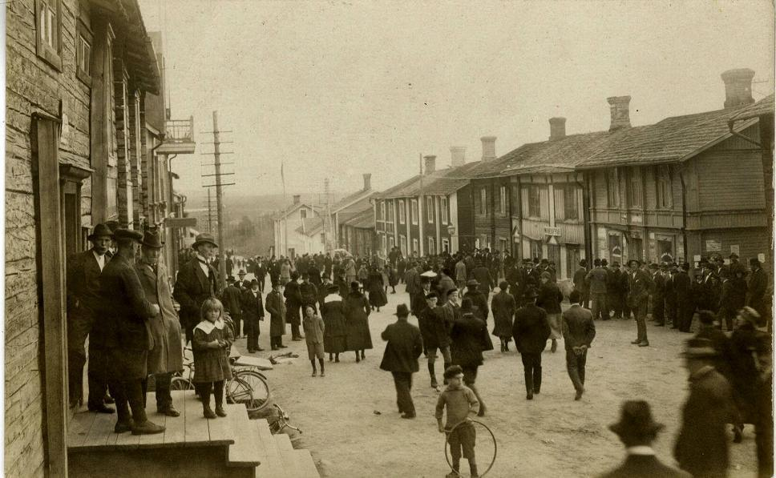Välkommen hem till Strykar-Helena.

Strykar-Helena hade utbildat sig till glans-strykerska i USA, men återvände hem till Vilhelmina i början på 1900-talet.

I Kyrkstan blev hon snabbt känd för sin effektivitet. Hon tog 25 öre för att stryka löskragar, manschetter mm.

Welcome home to Strykar-Helena.

Strykar-Helena hade trained as a glans-ironer in the USA, but in the beginning of the 20th century she decided to return to Vilhelmina.

In Kyrkstan she quickly became known for her efficiency. She took 25 öre to iron detachable collars, cuffs etc.

Läs mera om Kyrkstan här/Read more about Kyrkstan here:

